**福州市永泰县大樟桥**

**二〇二〇年四月一日**

**至**

**二〇二〇年四月三十日**

**（总第3期）**

**监**

**测**

**报**

**告**

**福建省建筑工程质量检测中心有限公司**

**2020年5月15日**

**目 录**

1. 工程概况 1

2. 桥梁预警体系 2

2.1. 分级预警体系 2

2.2. 传感器预警值调整 2

3. 监测数据分析 3

3.1 动态称重系统数据 3

3.2 结构响应数据 4

3.2.1 应变数据 5

3.2.2 振动数据 6

3.2.3 倾角数据 9

3.2.4 温度数据 10

4. 有限元分析 12

4.1. 桥梁弯矩设计值 12

4.2. 桥梁实际弯矩值 13

4.3. 结果分析 13

5. 主要结论 14

附录A 大樟桥监测测点布置及编号 15

A.1 监测截面及监测项目 15

A.2 测点布置及编号 15

A.2.1 桥面交通流参数 15

A.2.2 主梁应变 16

A.2.3 主梁温度 16

A.2.4 主梁振动 17

A.2.5 桥墩倾角 17

A.2.6 测点布置小结 17

# 工程概况

大樟桥位于福州市永泰县大樟村，桥梁为3×28m预应力混凝土简支T梁桥，全长110.7米，桥宽为8.7米，双向两车道，下跨河流。全桥桥面连续，在两侧桥台设置伸缩缝。桥梁结构现场立面照、桥面照及参考立面图、参考横断面图详见图 1-1~图 1-4。

因桥址附近存在大型工程施工现场，桥上过往的超载车辆较多。为保障大樟桥的安全运行，我公司受福州市公路局委托建立了大樟桥安全监测系统，并实时对其运营状态进行监测，监测系统测点布置和编号详见附录A。

|  |  |
| --- | --- |
| c54449dbc31ea10108f782ea1b44568  图 -1 大樟桥立面照 | e2071033f640c29a09ad86c12fd0ac2  图 -2 大樟桥桥面照 |



图 -3 桥梁参考立面图(尺寸单位：cm)



图 -4 桥梁参考横断面图(尺寸单位：cm)

# 桥梁预警体系

## 分级预警体系

本项目在《中小桥梁安全监测系统项目——中期成果报告》（以下简称《中期成果报告》）中确定了大樟桥安全监测系统采用黄色、红色两级的分级预警体系。其中黄色预警值参考了《2019年福州市专养公路桥梁检查项目-大樟桥报告》及《公路工程质量检验评定标准》（JTG F80∕1-2017），红色预警值参考了有限元模型分析值及《公路工程质量检验评定标准》（JTG F80∕1-2017）。

## 传感器预警值调整

监测系统三个月的数据分析结果表明，《中期成果报告》中部分预警值的设置与结构实际情况有所偏差，造成测点预警过于频繁或没有预警。因此，本章事先对大樟桥的黄色预警值及红色预警值进行了适当调整，调整结果详见表 2-1。调整原因如下：

（1）大樟桥实测基频均在5.0~6.0Hz之间，《中期成果报告》中的预警值过于保守，不能达到预警的目的；

（2）原先桥墩倾斜值预警为规范规定的静态值，未考虑车辆的冲击作用。因桥上过往重车较多、冲击作用较大，造成预警触发过于频繁。

报告中后续的数据分析结果均基于调整后的预警值。

表 -1 传感器预警值调整

|  |  |  |  |  |
| --- | --- | --- | --- | --- |
| 传感器编号 | 调整前 | | 调整后 | |
| 黄色预警值 | 红色预警值 | 黄色预警值 | 红色预警值 |
| Sx-1，Sx-4 | 89με | 156με | 89με | 156με |
| Sx-2，Sx-3 | 75με | 151με | 75με | 151με |
| Az1~Az3 | 3.68Hz | 3.56Hz | 5.0Hz | 4.9Hz |
| Ix-1、Iy-1 | 0.050° | 0.072 | 0.100° | 0.150° |
| Ix-2、Iy-2 | 0.040° | 0.057 | 0.100° | 0.150° |

# 监测数据分析

本报告数据分析的起止时间为2020年4月1日至2020年4月30日。

## 3.1 动态称重系统数据

2020年4月1日至2020年4月30日期间，大樟桥共通过车辆84881辆，日均2829辆。具体交通流参数参数详见表 3-1，前10辆最重车见表 3-2（轴重单位为kg，轴距单位为m）。车道1、车道2各重量车辆比例、不同车速比例及不同时间段车辆数统计结果详见图 3-1。

结果表明，车道1中30t以上重量的车占比为3.09%（1278辆），55t以上重量的车占比为0.75%（312辆），车道2中30t以上重量的车占比为26.87%（11694辆），55t以上重量的车占比为20.20%（8788辆）；车辆过桥时间段主要为8:00~18:00，期间各时段数量分布较为均匀，无明显的早晚高峰现象；过桥车速以20km/h~60km/h为主，有10.59%的车辆速度超过60km/h。

表 -1 2020年4月1日~4月30日车流量统计表

|  |  |  |  |  |  |  |  |  |
| --- | --- | --- | --- | --- | --- | --- | --- | --- |
|  | 1日 | 2日 | 3日 | 4日 | 5日 | 6日 | 7日 | 8日 |
| 车辆数 | 4126 | 3464 | 3335 | 3433 | 3726 | 3638 | 1665 | 3520 |
|  | 9日 | 10日 | 11日 | 12日 | 13日 | 14日 | 15日 | 16日 |
| 车辆数 | 3401 | 3021 | 2857 | 4000 | 3132 | 3447 | 3454 | 3749 |
|  | 17日 | 18日 | 19日 | 20日 | 21日 | 22日 | 23日 | 24日 |
| 车辆数 | 1801 | 0 | 0 | 0 | 1120 | 3239 | 3328 | 3689 |
|  | 25日 | 26日 | 27日 | 28日 | 29日 | 30日 |  | |
| 车辆数 | 4506 | 3362 | 3140 | 3404 | 879 | 2445 |

表 -2 前10最重车辆参数

|  |  |  |  |  |  |
| --- | --- | --- | --- | --- | --- |
| 序号 | 车道 | 时间 | 轴数 | 总重（kg） | 车速（km/h） |
| 1 | 2 | 2020/4/16 6:55 | 6 | 99200 | 38 |
| 2 | 2 | 2020/4/24 9:02 | 6 | 99050 | 34 |
| 3 | 2 | 2020/4/28 9:10 | 6 | 98220 | 36 |
| 4 | 2 | 2020/4/26 8:41 | 6 | 97370 | 40 |
| 5 | 2 | 2020/4/17 7:36 | 6 | 96890 | 32 |
| 6 | 2 | 2020/4/22 6:41 | 6 | 96150 | 41 |
| 7 | 2 | 2020/4/2 3:22 | 6 | 95860 | 33 |
| 8 | 2 | 2020/4/11 14:21 | 6 | 95860 | 55 |
| 9 | 2 | 2020/4/13 6:33 | 6 | 95230 | 37 |
| 10 | 2 | 2020/4/2 1:41 | 6 | 94920 | 42 |

续表 3-2

|  |  |  |  |  |  |  |  |  |  |  |  |
| --- | --- | --- | --- | --- | --- | --- | --- | --- | --- | --- | --- |
| 序号 | 轴1重 | 轴2重 | 轴3重 | 轴4重 | 轴5重 | 轴6重 | 轴距1 | 轴距2 | 轴距3 | 轴距4 | 轴距5 |
| 1 | 7910 | 17610 | 14940 | 25190 | 18180 | 15370 | 3.21 | 1.37 | 5.81 | 1.26 | 1.28 |
| 2 | 6780 | 18170 | 15950 | 18520 | 18240 | 21390 | 3.2 | 1.38 | 5.79 | 1.23 | 1.33 |
| 3 | 7160 | 18410 | 14590 | 21530 | 20320 | 16210 | 3.2 | 1.37 | 5.82 | 1.27 | 1.3 |
| 4 | 7710 | 17650 | 15010 | 20500 | 18660 | 17840 | 3.18 | 1.38 | 5.8 | 1.27 | 1.3 |
| 5 | 7040 | 17460 | 15780 | 26250 | 15860 | 14500 | 3.18 | 1.36 | 5.77 | 1.27 | 1.27 |
| 6 | 7260 | 18110 | 16160 | 16560 | 19160 | 18900 | 3.19 | 1.39 | 5.68 | 1.3 | 1.3 |
| 7 | 6340 | 14550 | 16010 | 22690 | 17370 | 18900 | 3.16 | 1.37 | 5.81 | 1.26 | 1.28 |
| 8 | 7570 | 6790 | 12610 | 13270 | 29610 | 26010 | 2.18 | 1.31 | 5.18 | 1.32 | 1.31 |
| 9 | 8340 | 19390 | 16060 | 18110 | 17860 | 15470 | 3.19 | 1.36 | 4.38 | 1.24 | 1.29 |
| 10 | 7530 | 15320 | 16410 | 20230 | 19920 | 15510 | 3.16 | 1.39 | 5.88 | 1.27 | 1.3 |

|  |  |
| --- | --- |
|  |  |
| （a）车道1不同重量车辆数及比例 | （b）车道2不同重量车辆数及比例 |
| 不同时间段车辆总数 |  |
| （c）不同时间段车辆总数 | （d）不同速度车辆数及比例 |

图 -1 2020年4月1日~4月30日桥梁交通流参数分析

## 3.2 结构响应数据

结构应变、振动及倾角监测传感器采样频率均为20Hz，即每通道1天内（24h）可采集1728000=24×3600×20个数据点。本节将分别对应变、振动（加速度）、倾角及温度的监测数据进行分析，先通过短期数据分析说明分析方法、揭示数据规律，再以月为单位分别对各个传感器的数据进行统计。

### 3.2.1 应变数据

（1）短期应变数据分析

以2020年1月14日Sx-2应变（跨中中梁）数据为例，介绍应变数据分析过程。测点监测原始数据如图 3-2所示，应变曲线中既有由温度引起的、变化缓慢的应变，又有由活载（主要是车辆）引起的、变化迅速的应变。



图 -2 测点原始数据时程图（2020年1月14日）

根据两者重现周期不同的特点，分析中可利用高通滤波器来消除温度应变，进而保留影响结构安全的应变。滤波后的应变曲线如图 3-3所示。当车辆过桥时，应变曲线产生明显的变化并带有车致振动；而没有车辆经过时，其值始终保持在0附近波动。分离出的活载应变可与预警值进行对比分析，进而判断结构的运行状态。



图 -3 测点活载应变数据时程图（2020年1月14日）

（2）长期应变数据分析

将本次监测期间内各应变测点数据按上述方法取出活载应变后，绘制成如

图 3-4所示的箱线图，图中每个箱线对应于一个应变测点，其中上边缘、下边缘分别代表数据的最大值、最小值，箱体的三条线分别代表上四分位数、中位数和下四分位数。黄线和红线分别对应黄色预警线和红色预警线。

图中各应变传感器的上下四分位数距离很小且均在0附近，一定程度上反映了桥梁上通过的车流量不大，测点大部分时间都处于低应力状态；最值之间距离较大，表明桥上不时有重车通过；各测点的最大值均超过黄色预警值，但未超过红色预警值，本次监测期间内内预警触发次数统计详见表 3-3。



图 -4 活载应变箱线图

表 -3 应变测点预警次数统计

|  |  |  |  |
| --- | --- | --- | --- |
| 时间 | 测点编号 | 黄色预警 | 红色预警 |
| 2020.04.01  ~  2020.04.30 | Sx-1 | 58 | 0 |
| Sx-2 | 8430 | 0 |
| Sx-3 | 1470 | 0 |
| Sx-4 | 18512 | 0 |

### 3.2.2 振动数据

（1）短期振动数据分析

以Az-2振动传感器数据为例（中跨跨中）数据为例，2020年1月14日的原始监测数据如图 3-5所示。与应变数据不同，振动时程时程数据几乎不会受到温度的影响，其值始终在一个固定值附近上下波动。



图 -5 Az-2原始数据时程图（2020年1月14日）

然而，振动数据并没有应变数据直观，无法从原始时程数值上直接判断出结构的状态，因此需要将振动数据转化为结构的自振频率。将原始数据通过傅里叶变换转化为频谱曲线，图中峰值对应的频率即为桥梁的基频，如图 3-6所示。

OneDayPowerSpectrum

图 -6 Az-2功率谱密度函数图（2020年1月14日）

将2020年1月14日Az-2的振动数据每隔30min识别一次，每次识别取36000=30×60×20个数据点，可得到桥梁基频的时程曲线图，详见图 3-7。结果表明桥梁的基频会随时间而变化，但上下浮动范围并不大。桥梁振型示意图见图 3-8。

Legend3FreqTimeHistory

图 -7 桥梁基频时程曲线图（2020年1月14日）

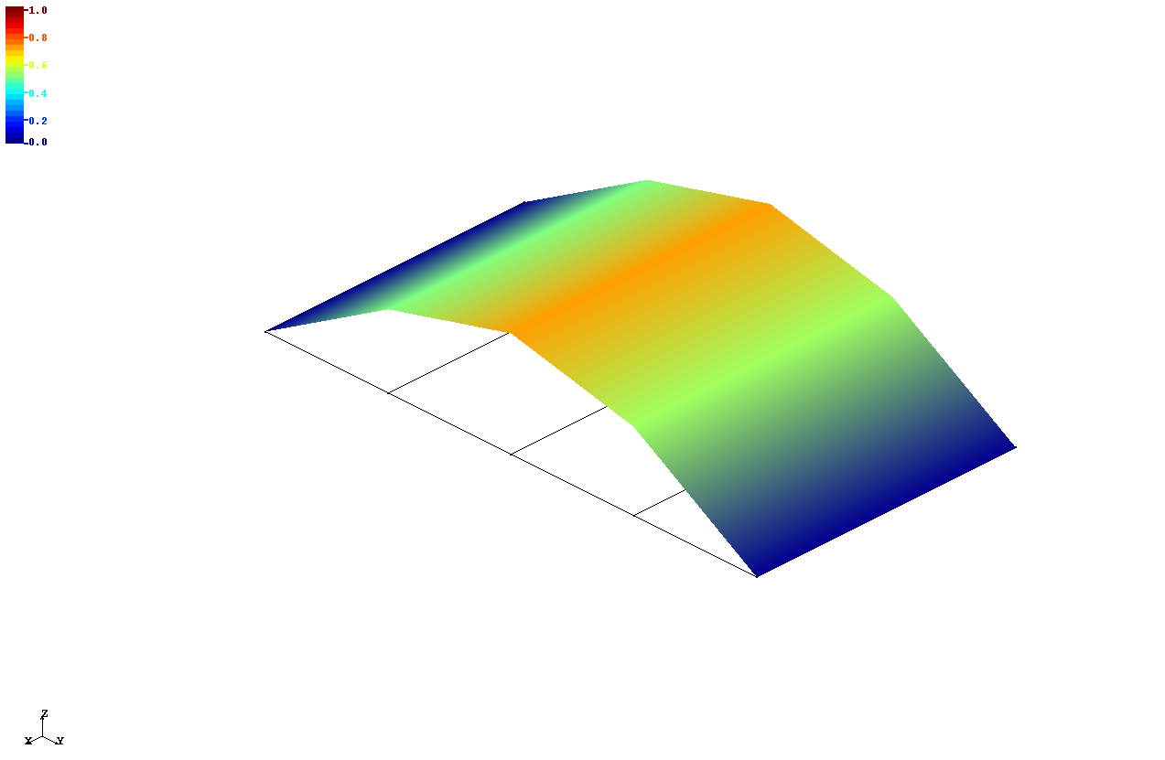

图 -8 桥梁振型示意图

（2）长期振动数据分析

将本次监测期间内各振动测点时程数据按上述方法转化为桥梁基频，再绘制成如图 3-9所示的箱线图。与一天的数据相比，大樟桥每月的基频波动范围更大，其三跨主梁的基频分别在5.4Hz、5.2Hz和5.3Hz左右，且基频最小值均大于黄色预警值。本报告周期内未发生频率预警，预警次数统计详见表 3-4。



图 -9 基频箱线图

表 -4 振动测点预警次数统计

|  |  |  |  |
| --- | --- | --- | --- |
| 时间 | 测点编号 | 黄色预警 | 红色预警 |
| 2020.04.01  ~  2020.04.30 | Az-1 | 0 | 0 |
| Az-2 | 0 | 0 |
| Az-3 | 0 | 0 |

### 3.2.3 倾角数据

（1）短期倾角数据分析

以2020年1月14日Ix-1倾角传感器数据为例，实测原始数时程图据见图 3-10。图中可见倾角数据几乎不受温度的影响，当没有车辆经过时均保持在0附近；当车辆经过时，车辆对梁体的冲击振动会通过支座传递到桥墩，从而引起桥墩倾角的变化。

Ix-1

图 3-10 Ix-1原始数据时程图（2020年1月14日）

（2）长期倾角数据分析

因倾角数据对温度不敏感，可直接将各月、各倾角测点的原始数据按通道分组分别绘制成箱线图，如图 3-11所示。图中各测点的均值均在0附近，表明桥墩未见明显倾斜；预警次数统计详见表 3-5，尽管部分倾角测点的最值超过了黄色预警值或红色预警值，但预警次数远不及应变。



图 -11 倾角箱线图

表 -5 倾角测点预警次数统计

|  |  |  |  |
| --- | --- | --- | --- |
| 时间 | 测点编号 | 黄色预警 | 红色预警 |
| 2020.04.01  ～  2020.04.30 | Ix-1 | 0 | 0 |
| Iy-1 | 0 | 0 |
| Ix-2 | 55 | 0 |
| Iy-2 | 28 | 0 |

### 3.2.4 温度数据

1. 短期温度数据分析

以2020年1月14日T-1温度传感器数据为例，实测原始数时程图如图 3-12所示。

1月TemperatureTimeHistory

图 3-12 T-1原始数据时程图（2020年1月14日）

1. 长期温度数据分析

将本次监测期间内各温度测点的原始数据按通道分组分别绘制成箱线图，详见图 3-13。



图 -13 温度箱线图

# 有限元分析

针对大樟桥超载现象严重、应变测点超限值预警次数多的问题，本章通过有限元分析来进行深入探讨。

## 桥梁弯矩设计值

根据《2019年福州市专养公路桥梁检查项目-大樟桥报告》中参数建立的大樟桥有限元模型见图 4-1，全桥采用空间梁格法建模，主梁混凝土为C60，桥面铺装混凝土为C40，考虑桥面铺装受力。将设计荷载公路-II级加载到该模型上，可得设计荷载作用下主梁的最大弯矩值为1355kN·m，如图 4-2所示。

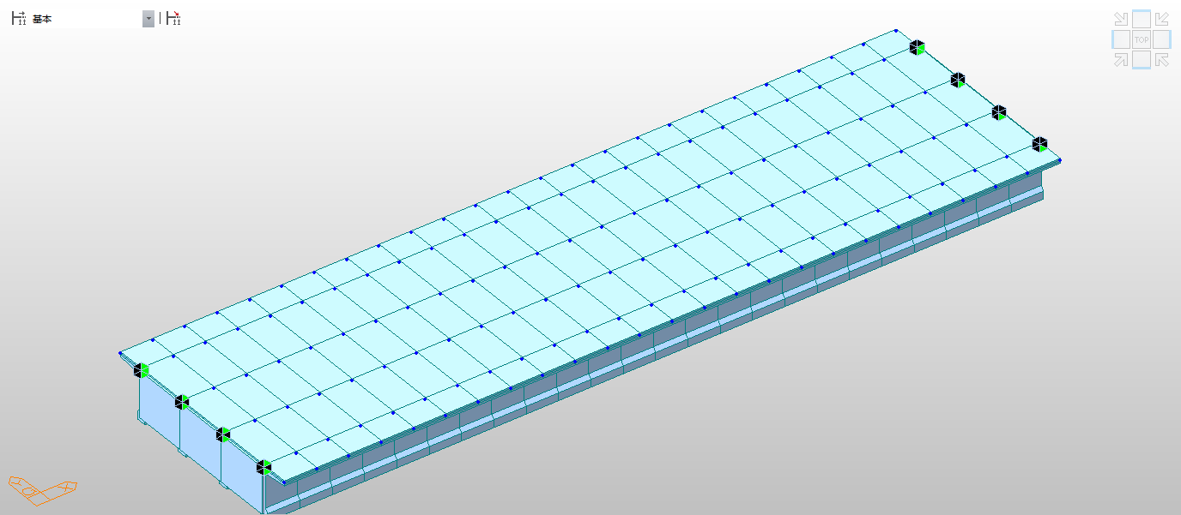

图 -1 大樟桥有限元模型

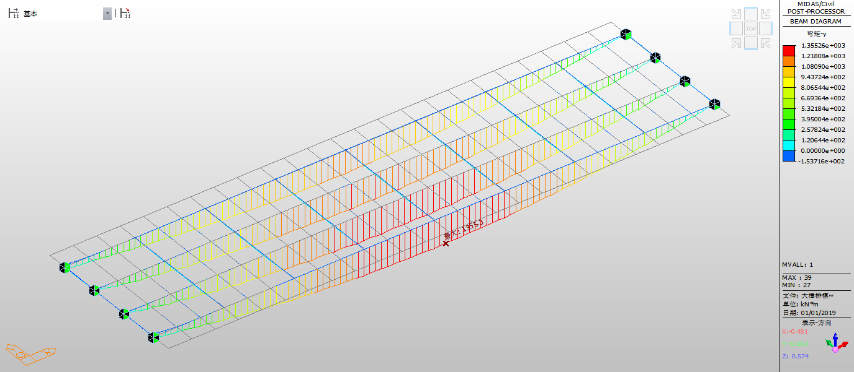

图 -2 设计荷载作用下的主梁弯矩包络图

## 桥梁实际弯矩值

动态称重数据显示，每月通过大樟桥最重的车辆均在70t以上，最常见的车型为如图 4-3所示的4轴车。现选取一辆典型4轴车（2月份第10重车辆，总重70.22t，详细参数见第1期报告表3-6）加载在大樟桥的有限元模型上，根据规范《公路桥涵设计通用规范》（JTG D60-2015）式（4.3.2）冲击系数取0.23。计算可得主梁弯矩最大值高达2244kN·m，约为设计活载弯矩值的1.6倍。若使最大实际弯矩值与设计活载弯矩值相等，对应车辆重量约为44t。



图 -3 通过大樟桥的4轴车（视频截图）

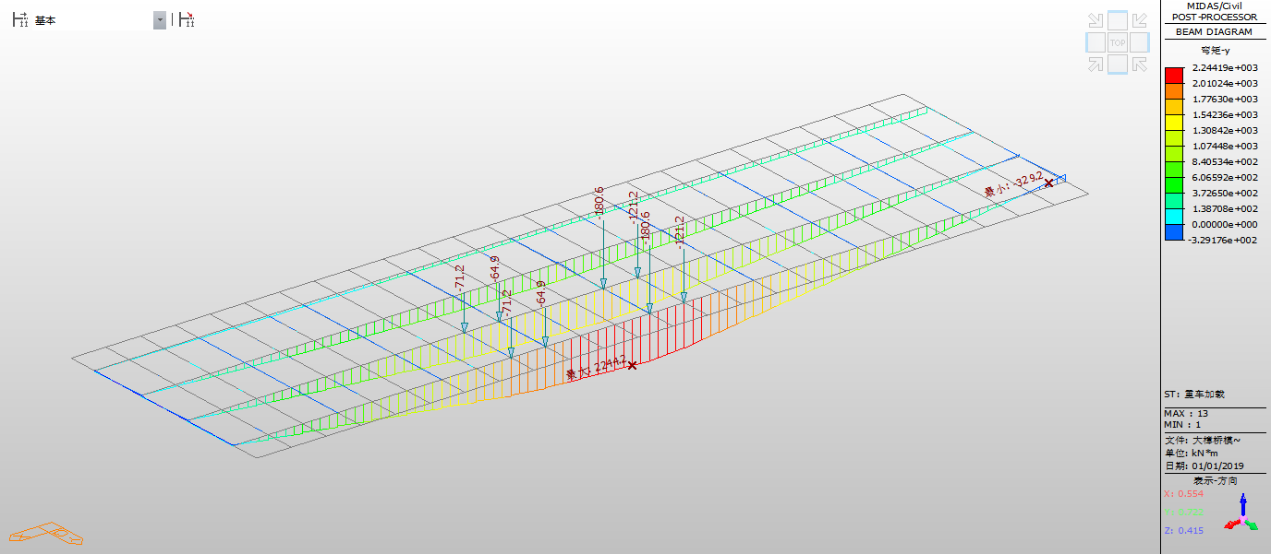

图 -4 70t重车作用下的主梁弯矩图

## 结果分析

根据上述有限元分析结果可知，当过桥车辆有1辆重量达到44t时，主梁即达到设计弯矩值，对应应变测点触发黄色预警。实际监测结果表明，大樟桥每月有大量大于50t的超载车通过，进而导致了黄色预警的频繁触发。

# 主要结论

1. 本报告数据分析周期为2020年4月1日至2020年4月1日。大樟桥本月有超过10000辆50t以上的车辆通过，超载次数多；
2. 超载车行驶方向呈现出一定的规律性，车道1通过的大多为空载车辆，而车道2通过的大多为满载车辆。对应地，Sx-2~Sx-4应变测点触发黄色预警（荷载试验中的试验荷载作用下梁底应变实测值）的次数明显多于Sx-1#测点，说明大樟桥中跨2#、3#和4#梁时常承受超过设计的活载；
3. 桥梁各跨的基频较为稳定，随时间的波动均处于合理范围，且均未低于黄色预警值，表明桥梁在监测期间整体刚度满足设计要求。但需要注意的是，桥梁整体刚度的变化对结构的局部损伤并不敏感，损伤排查仍需借助传统的人工检测方法；
4. 车辆的振动冲击作用可能造成桥梁倾角值短暂超限，但车辆经过后即可恢复到初始位置（0值附近），本报告监测周期内，桥墩未见明显倾斜；
5. 通过大樟桥的重车多，超载现象严重，这对桥梁结构的安全运营十分不利。管养单位应立即对桥梁进行限载，并对过往超载车辆采取必要管控措施。

# 附录A 大樟桥监测测点布置及编号

## A.1 监测截面及监测项目

以官烈村为起点，沿桥梁纵向为前进方向，依次将桥梁墩台编号为0#台、1#墩、2#墩、3#台，将桥跨编号为第1跨，第2跨，第3跨。桥梁监测截面布置示意图见图A-1，桥梁监测项目及传感器汇总如表A-1所示。



图 A-1 主梁监测截面布置示意图（单位：m）

表 A-1 桥梁监测项目及传感器汇总表

|  |  |  |  |  |  |
| --- | --- | --- | --- | --- | --- |
| **项目** | **序号** | **内容** | **安装位置** | **监测仪器** | **数量** |
| 桥面交通 | 1 | 交通流参数 | 桥头位置附近 | 薄膜传感器+感应线圈 | 4+2 |
| 2 | 桥面视频 | 桥头位置附近 | 监控摄像头 | 2 |
| 主梁 | 3 | 应力 | 第2跨跨中截面处 | 应变计 | 4 |
| 4 | 结构温度 | 第2跨跨中截面处 | 温度计 | 4 |
| 5 | 振动 | 第1跨、第2跨及第3跨跨中 | 加速度计 | 3 |
| 下部结构 | 6 | 倾角 | 1#墩和2#墩墩身 | 倾角计 | 2 |
| 合计 | -- | -- | -- | -- | 21 |

## A.2 测点布置及编号

### A.2.1 桥面交通流参数

桥面动态称重系统及视频测点如图A-2所示，其中上桥方向（福州至永泰方向）编为车道1，下桥方向（永泰至福州方向）为车道2。



图 A-2 动态称重系统及视频测点布置示意图

### A.2.2 主梁应变

应变测量采用混凝土表面应变计，监测截面为第2跨跨中截面（B截面），截面共布置4个表面应变计，方向均为纵桥向，从上游侧至下游侧依次编为Sx-1~Sx-4，如图A-3所示。



图 A-3 B截面应变计布置图

### A.2.3 主梁温度

主梁温度监测位置与应变相同，均为B截面4片主梁，从上游侧至下游侧依次编为T-1~T-4，如图A-4所示。



图 A-4 B截面温度计布置图

### A.2.4 主梁振动

主梁振动采用加速度传感器测量，加速度传感器布置于第1跨、第2跨及第3跨跨中截面（A、B、C截面）的第二片主梁上，每个截面底部各布置一个加速度传感器，共计3个，沿前进方向次编号为Az-1~Az-3，安装位置如图A-5所示。



图 A-5 加速度传感布置图

### A.2.5 桥墩倾角

使用倾角仪监测各个桥墩倾斜情况，1#、2#墩每个墩顶各布置1个，合计2个，沿前进方向依次编为I-1、I-2，各桥墩倾角布置示意图如图A-6所示。



图 A-6 桥墩倾角布置示意图

### A.2.6 测点布置小结

大樟桥上布置各类型传感器和测点合计21个，桥梁监测测点分布示意图如图 A-7所示。



图 A-7 桥梁监测测点分布示意图（尺寸单位：cm）